ACTIVIDADES SOBRE LA PANDEMIA DEL CORONAVIRUS COVID-19
Alumno/a: Fecha:

NOTA: Se agradece poner la respuesta en otro color, y que sea legible. Así como también poner el nombre y apellidos.

Los animales, tanto vertebrados como invertebrados, los microorganismos, los hongos y las plantas son necesarios para la vida en la Tierra, sin embargo, nos pueden causar grandes inconvenientes. Para ello, se te propone que hagas las siguientes cuestiones, que nos ayuden a conocer y prevenir dichos inconvenientes.

Uno de los objetivos de la Biología y Geología y las Ciencias Naturales, es también el desarrollo de hábitos de cuidado y conservación del medio ambiente, por parte de los alumnos y de toda la población en general. Y lo primero para cuidar algo es conocerlo y saber cómo funciona, y eso lo hemos estudiado, en parte, en la asignatura de biología, sobre todo. Uno de los temas que últimamente nos tiene más preocupados es el tema de la pandemia actual. Para ello, se te propone que recabes información, que nos ayude a conocer y prevenir dichos inconvenientes. Dicha información la puedes encontrar en Internet, preguntándole a tus padres, abuelos, bisabuelos, personas con experiencia, etc. Y citando quién te ha dado la información, o poniendo esto es lo que yo pienso al final de cada cuestión.
Estas actividades van a ser casi comunes para 1º y 2º ESO. Sólo las que dicen 2º ESO son para contestar los alumnos/as de 2º ESO (aunque si algún alumno de 1º ESO cree que las puede contestar, también puede hacerlo), el resto es para contestarlas todos los alumnos (tanto de 1º ESO, como de 2º ESO), siendo muy recomendable que participen o aporten experiencia y conocimientos importantes: padres, madres, abuelos, etc.

- Debido al tema de la pandemia actual que no preocupa, el uso masivo de mascarillas desechables se ha visto como importante, sin embargo, para el medio ambiente no es bueno por la contaminación que producen todos estos resíduos. La pregunta es la siguiente ¿Cómo crees que se puede hacer más sostenible el uso masivo por parte de toda la población, que las podemos usar porque, de momento, es algo necesario, y que el impacto sobre el medio ambiente sea el mínimo posible? (1º - 2º ESO).
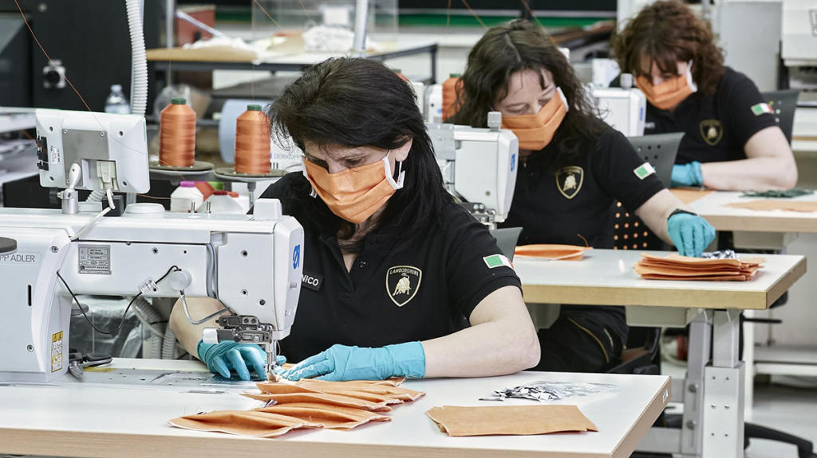

- Pregúntale a tu madre, padre, etc. ¿qué hacen para desinfectar un poco los productos que compran en el supermercado cuando llegan a casa (frutas, verduras, etc.)? (1º - 2º ESO).

- ¿Qué productos químicos se usan con más frecuencia en tu casa para la limpieza y desinfección? (1º - 2º ESO). Los alumnos de 2º ESO, si lo desean, pueden no contestar a esta cuestión, y pasar directamente a la cuestión nº 4.

- Busca información de los productos químicos más usados para la desinfección en las casas, colegios, residencias de ancianos, etc., averiguando su composición química, la fórmula la fórmula de su molécula y la explicación. Si lo hiciéramos en forma de tabla podría quedar de la siguiente forma y que falta por completar (2º ESO).

PRODUCTO | UTILIDADES | FÓRMULA QUÍMICA | EXPLICACIÓN DE LA FÓRMULA
Agua | Limpieza en general | H₂ O | 2 átomos de hidrógeno y uno de oxígeno
Ozono
NOTA: Para insertar más filas, te puedes poner en la última celda, e ir pulsando sucesivamente varias veces la tecla de tabulación.

- Busca información sobre métodos físicos de desinfección: calor húmedo y seco, radiaciones como las UV, ultrasonidos, etc. (2º ESO).

- ¿Qué diferencia hay entre desinfección y esterilización? (2º ESO).

- ¿Qué peligro representan las personas asintomáticas del coronavirus COVID-19? Si no lo sabes pregúntalo (1º - 2º ESO).

- ¿Qué peligro representa la aglomeración de personas en un espacio reducido, tanto en locales cerrados como al aire libre? (1º - 2º ESO).
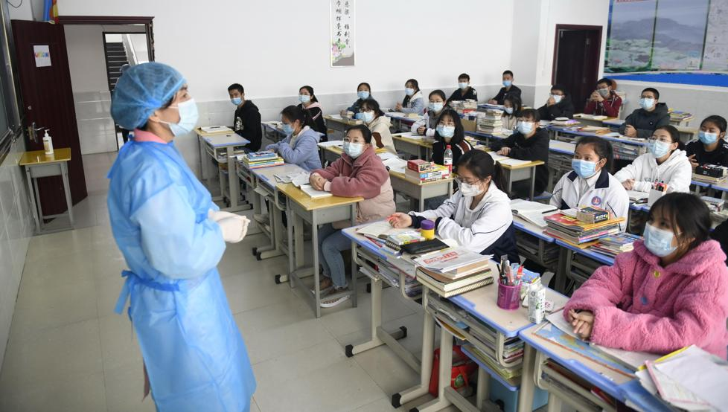
- ¿Una persona que, de negativo en un test de coronavirus, puede estar tranquila y hacer vida igual que antes? Explica tu respuesta (2º ESO).

- ¿Para qué sirve una impresora 3D? Busca información si alguna empresa o persona particular que tenga una, que hayan ayudado en el tema de la pandemia, y de qué manera lo han hecho (2º ESO).
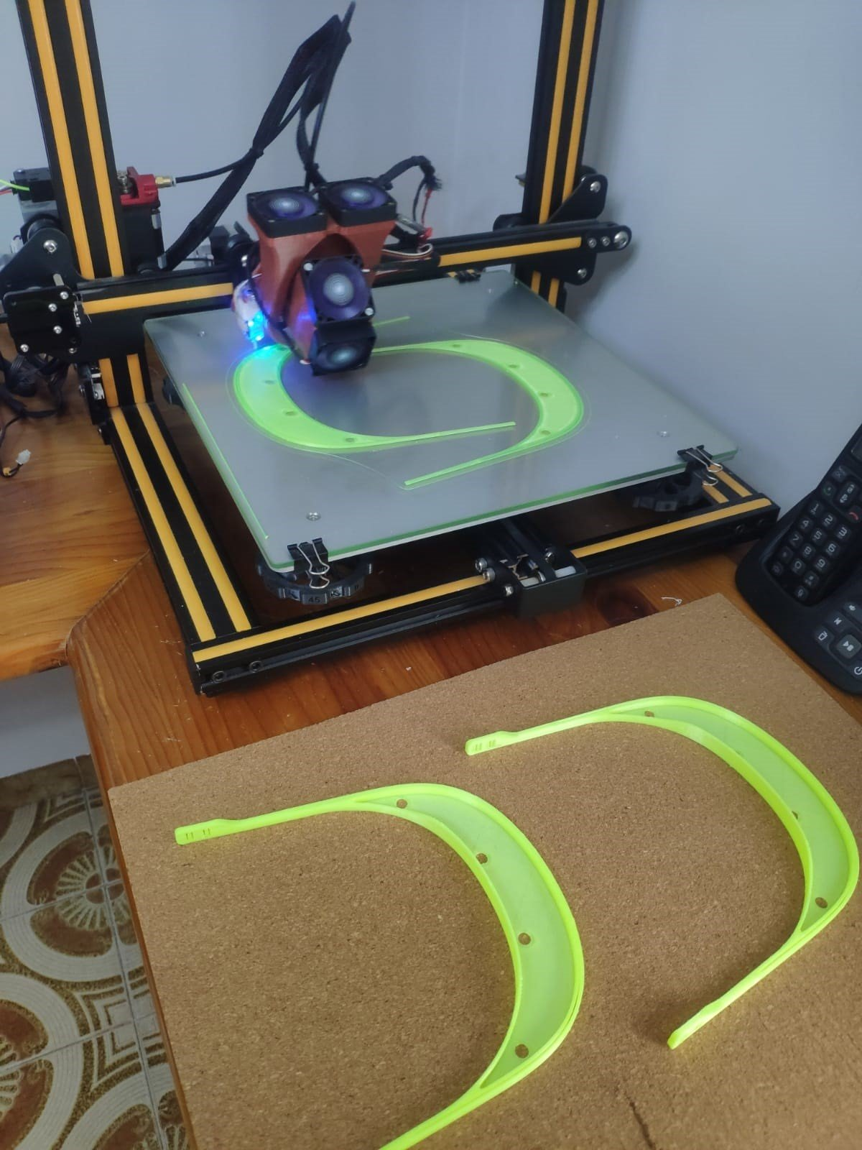
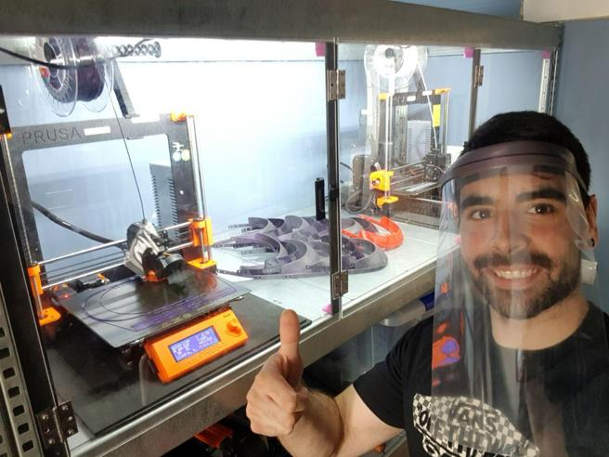

- Las tres medidas más importantes para la población general para evitar contagios son: 1) Uso de mascarillas; 2) Respetar la distancia social; 4) Lavarse las manos con frecuencia; 4) Cuando vamos a estornudar cerca de otras personas cubrirse la nariz y la boca, especialmente en el interior del codo; 3) Uso de guantes.
Según muchos sanitarios (médicos, enfermeros, investigadores de la rama sanitaria), ¿cuál de las medidas anteriores puede ser innecesaria o contraproducente (producir el efecto contrario al que se desea) y por qué?
(1º - 2º ESO).

- ¿Sabes la manera correcta de quitarse los guantes para no contaminar? Si no lo sabes, pregúntalo o busca información. Para completar la explicación podrías añadir algunas imágenes o enlaces a algún videotutorial que consideres que está bien explicado. Como por ejemplo la siguiente imagen, explícala o añade otra similar (1º - 2º ESO).
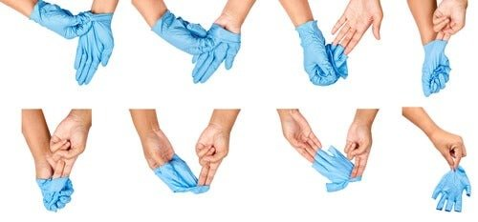
- ¿Por qué crees que las personas que conviven juntas en un mismo domicilio no es necesario que guarden la distancia, y en cambio, si se trata de desconocidos, vecinos, o incluso familiares que hace tiempo que no vemos, sí se recomienda encarecidamente? (1º - 2º ESO).

- ¿Para que la vida vuelva a ser parecida a lo que era antes del período de confinamiento, ¿qué medidas crees que se deben tomar? Si no lo sabes busca información, pregúntalo a quién puedas, etc. (1º - 2º ESO).

- ¿Qué mecanismos tiene el cuerpo humano para luchar contra las enfermedades infecciosas sin necesidad de tomar medicamentos? (1º ESO)

- ¿Qué es, cómo funciona y para qué nos sirve el sistema inmunitario? (2º ESO).

- ¿Qué son los anticuerpos? (2º ESO).

- ¿Qué es la inmunidad? ¿Y la inmunidad de rebaño? (2º ESO)

- ¿Cómo es el funcionamiento de las vacunas de una manera sencilla? (1º - 2º ESO).

- Nuestros antepasados: padres, abuelos, bisabuelos, etc. también seguían algunas medidas higiénicas relacionadas con las enfermedades infecciosas. Por ejemplo, la leche de cabra cruda tiene un sabor exquisito, pero existe un peligro, ¿A qué peligro nos estamos refiriendo y cómo lo solventaron nuestros antepasados y en la actualidad? (1º - 2º ESO).
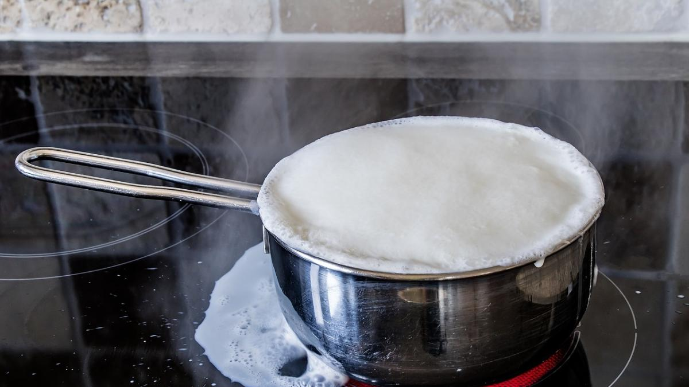

- Hace 50 ó 60 años había poco plásticos, en muchas casas particulares tenían jeringa de vidrio y aguja de acero. Como sólo había una, se reutilizaba con varios miembros de la familia y con vecinos. Había personas que tenían habilidad para ponerlas ellas mismas a las personas enfermas, sin necesidad de acudir a un profesional. ¿Cómo se las arreglaban para evitar contagios?
(1º - 2º ESO).
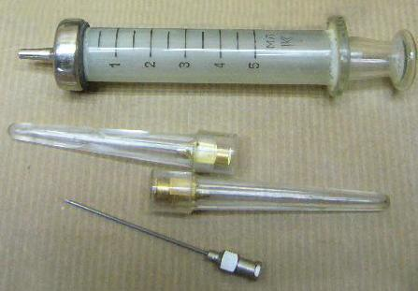
- Hace muchos años, el agua de bebida de los depósitos que hay en la parte alta de casi todos los pueblos, contenía a veces microorganismos que provocan problemas en la población, como diarreas, etc. ¿Qué hacían las personas en las casas para minimizar el riesgo de contagio? (1º - 2º ESO).

- Averigua también cómo se fabricaba el jabón en las casas, en Canarias, por ejemplo, hace también unos 50 ó 60 años. (2º ESO).
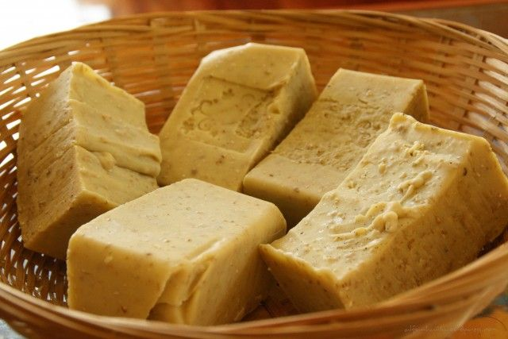
- Nombra las cinco principales pandemias que han azotado a la humanidad a lo largo de su historia (1º ESO).

- ¿Qué significa estar en cuarentena y para qué sirve? Busca información sobre el origen de la cuarentena (1º ESO).

- ¿Cómo es la manera más común de pasar el COVID-19 de una persona infectada a otra sana? (1º - 2º ESO).

- ¿Por qué crees que el coronavirus COVID-19 se ha extendido tan rápidamente, y ha sido tan difícil evitar su propagación? (1º - 2º ESO).
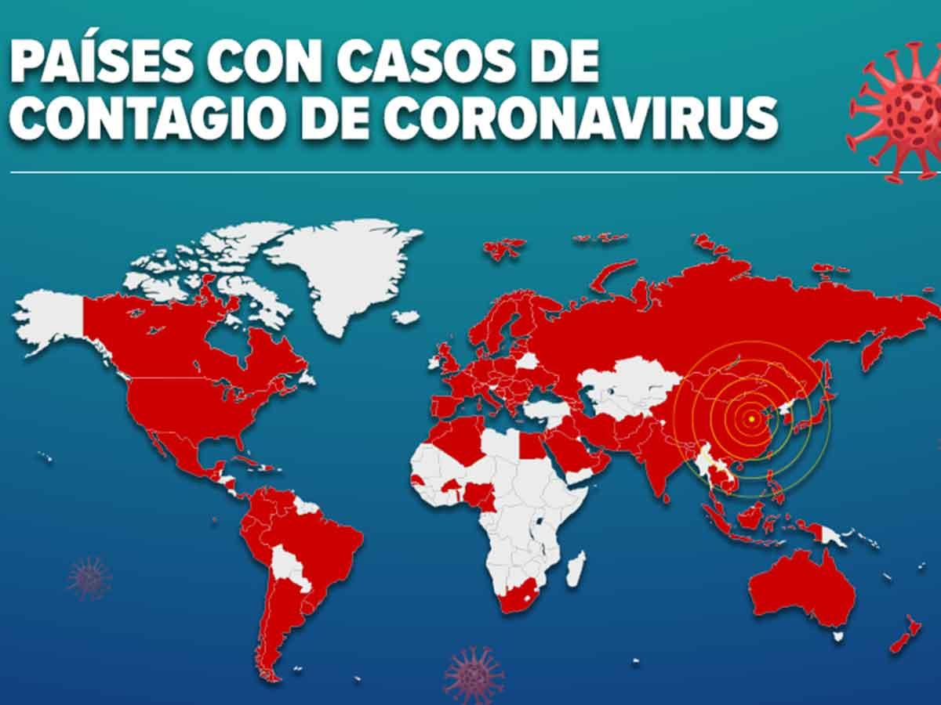

- ¿Por qué crees que los países más contagiados actualmente sean, EEUU, Rusia, Reino Unido, España e Italia? (2º ESO).
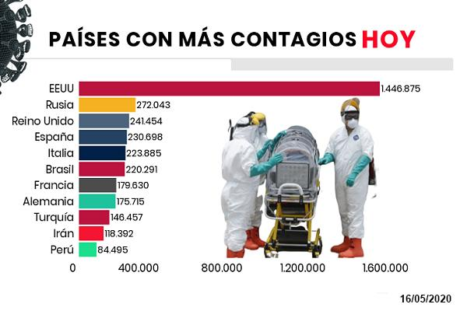
- Escribe el nombre de los países menos afectados por el COVID-19 a fecha 10-05-2020 (1º ESO).
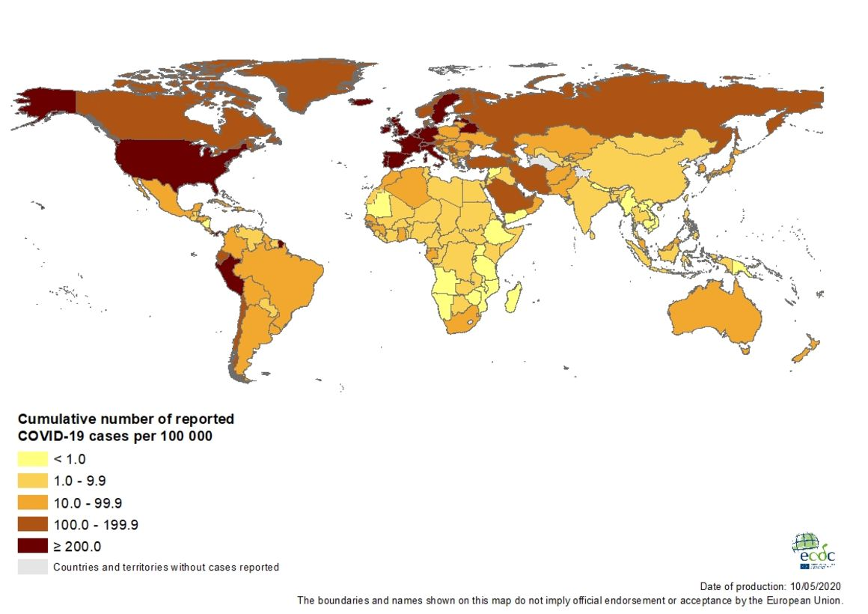

- ¿Cómo crees que la biología y el conocimiento de la misma, puede ayudarnos con el problema que tenemos actualmente? (1º ESO).

- ¿Cómo crees que el conocimiento y aplicación de la física, la química y la tecnología, puede ayudarnos y nos está ayudando, con el problema que tenemos actualmente? (2º ESO).

- Averigua si las matemáticas y los matemáticos, han estado ayudando en el tema de la expansión del coronavirus y, explica de manera sencilla cómo lo han hecho o lo están haciendo. (2º ESO).

- ¿Y la Educación Física, qué nos puede aportar en esta línea? (1º - 2º ESO).

- ¿Crees que la literatura, los escritores, los músicos, la radio, televisión, Internet, etc., han ayudado en este tema de la pandemia y el confinamiento? En caso afirmativo, ¿podrías explicar cómo? (1º - 2º ESO).

- Para este problema actual del COVID-19, ¿Quiénes crees que nos pueden ayudar más a encontrar una solución para la cura o prevención de este virus u cualquier otra enfermedad infecciosa, y cómo? (los médicos, los enfermeros, los políticos, los ingenieros, los investigadores, los biólogos, los veterinarios, etc.).
(1º - 2º ESO).

- ¿Cómo interpretas el siguiente gráfico y qué es lo que llama más la atención? (2º ESO).
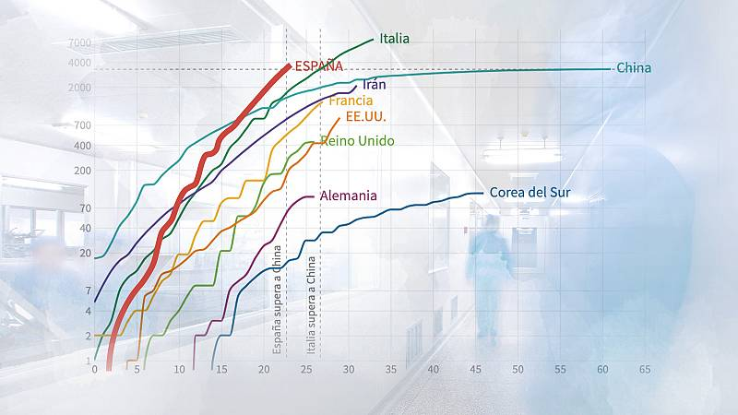
- En la gráfica siguiente, ¿qué dos países se salen de la norma y por qué? (2º ESO).
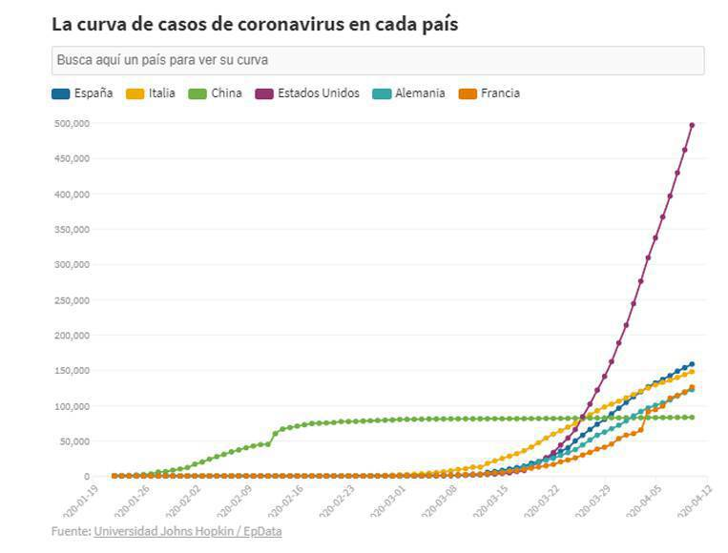
- En el siguiente enlace podrás ver un gráfico en tiempo real para seguir la infección del del coronavirus. En el segundo gráfico, busca España, haz clic sobre ella y anota el número de casos activos, los muertos los recuperados, anota también el día y la hora en la que has anotado los datos (1º - 2º ESO) (https://www.diariodesevilla.es/sociedad/mapa-seguir-infeccion-coronavirus-tiempo_0_1435356673.html

- En este último gráfico, en el apartado Avance del coronavirus por el mundo. Averigua en qué fecha comenzó EEUU a contagiarse (1º - 2º ESO).
https://www.diariodesevilla.es/sociedad/coronavirus-mundo-graficos-evolucion-contagiados-curados-fallecidos_0_1447955465.html

- España, al igual que otros muchos países, se ha visto bastante afectado por el problema sanitario de la pandemia, pero el segundo en importancia creo que estaremos de acuerdo en que es el económico (mucho paro, etc.). De los distintos sectores de la economía, ¿Cuál crees que será el que afectará a mayor número de personas y por qué? (1º ESO).
Mira a ver si el siguiente gráfico y el vídeo te ayudan a aclarar tus ideas.
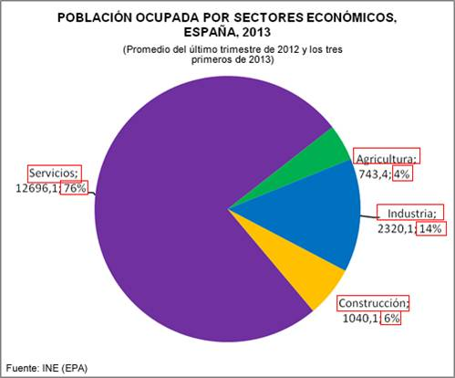

Así funciona el SECTOR TERCIARIO
https://www.youtube.com/watch?v=eQwKi4cn-Bw

